**¿Qué aprendí? 5° Básico Capítulo 6**

1. Escribe los números decimales que se ubican donde se indica.

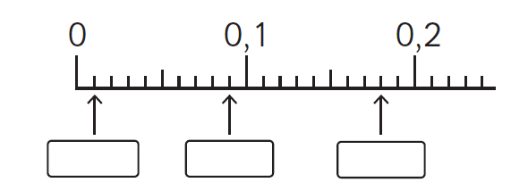

|  |  |
| --- | --- |
| Nivel | 5º básico |
| Tomo | 1 |
| Capítulo | 6: Números decimales |
| OA | 11: Comparar y ordenar decimales hasta la milésima. |
| Contenido | Orden y comparación de decimales. |
| Indicador de evaluación | Ubican números decimales en la recta numérica. |
| Habilidad | Resolver problemas |
| Respuesta esperada | 0,01; 0,09; 0,18. |

**¿Qué aprendí? 5° Básico Capítulo 6**

1. Escribe los números que se indican con ↑ en la recta numérica.

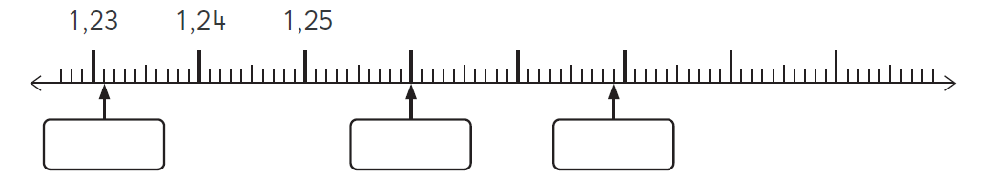

|  |  |
| --- | --- |
| Nivel | 5º básico |
| Tomo | 1 |
| Capítulo | 6: Números decimales |
| OA | 11: Comparar y ordenar decimales hasta la milésima. |
| Contenido | Orden y comparación de decimales. |
| Indicador de evaluación | Ubican números decimales en la recta numérica. |
| Habilidad | Resolver problemas |
| Respuesta esperada | 1,231; 1,26 y 1,279. |

**¿Qué aprendí? 5° Básico Capítulo 6**

1. ¿Qué número decimal representa esta cantidad?

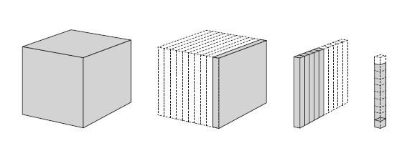

En cifras:_________________________

En palabras: ______________________________________________

|  |  |
| --- | --- |
| Nivel | 5º básico |
| Tomo | 1 |
| Capítulo | 6: Números decimales |
| OA | 10: Determinar el decimal que corresponde a fracciones con denominador 2, 4, 5 y 10. |
| Contenido | Representación de números decimales. |
| Indicador de evaluación | Representan números decimales de manera concreta, pictórica o simbólica. |
| Habilidad | Representar |
| Respuesta esperada | En cifras: 1,159.  En palabras: Un entero, ciento cincuenta y nueve milésimos. |

**¿Qué aprendí? 5° Básico Capítulo 6**

1. Escribe los siguientes números en la tabla de valor posicional:
   1. 5 673
   2. 5,673

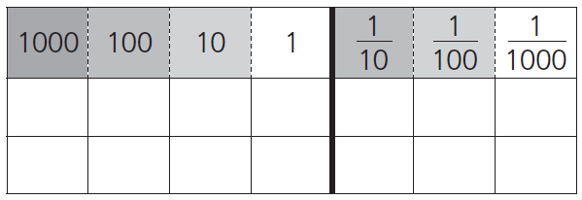

|  |  |
| --- | --- |
| Nivel | 5º básico |
| Tomo | 1 |
| Capítulo | 6: Números decimales |
| OA | 10: Determinar el decimal que corresponde a fracciones con denominador 2, 4, 5 y 10. |
| Contenido | Representación de números decimales. |
| Indicador de evaluación | Representan números decimales en tablas de valor posicional. |
| Habilidad | Representar |
| Respuesta esperada |  |

**¿Qué aprendí? 5° Básico Capítulo 6**

1. Ordena los siguientes números de menor a mayor:

0,5 0,12 0,012 5,1

______ ______ ______ ______

menor mayor

|  |  |
| --- | --- |
| Nivel | 5º básico |
| Tomo | 1 |
| Capítulo | 6: Números decimales |
| OA | 11: Comparar y ordenar decimales hasta la milésima. |
| Contenido | Orden y comparación de decimales. |
| Indicador de evaluación | Ordenan de menor a mayor números decimales. |
| Habilidad | Resolver problemas |
| Respuesta esperada |  |

**¿Qué aprendí? 5° Básico Capítulo 6**

1. Ordena de menor a mayor los siguientes números:

0,06 0,006 0,166 1 0,6



|  |  |
| --- | --- |
| Nivel | 5º básico |
| Tomo | 1 |
| Capítulo | 6: Números decimales |
| OA | 11: Comparar y ordenar decimales hasta la milésima. |
| Contenido | Orden en los números decimales. |
| Indicador de evaluación | Ordenan de menor a mayor un conjunto de números decimales menores o iguales a 1. |
| Habilidad | Resolver problemas |
| Respuesta esperada | 0,006 < 0,06 < 0,166 < 0,6 < 1 |

**¿Qué aprendí? 5° Básico Capítulo 6**

1. Completa.
   1. 94,5 es 100 veces _____.
   2. 8,57 es ____ veces 0,857.
   3. 2,34 es la décima parte de _____.

|  |  |
| --- | --- |
| Nivel | 5º básico |
| Tomo | 1 |
| Capítulo | 6: Números decimales |
| OA | 10: Determinar el decimal que corresponde a fracciones con denominador 2, 4, 5 y 10. |
| Contenido | Representación de números decimales. |
| Indicador de evaluación | Relacionan representaciones simbólicas de números decimales con el producto de potencias de 10 y un número decimal. |
| Habilidad | Representar |
| Respuesta esperada | a) 0,945  b) 10  c) 23,4 |

**¿Qué aprendí? 5° Básico Capítulo 6**

1. ¿Qué número falta?
   1.  • 6,78 = 678
   2.  • 6,78 = 67,8

|  |  |
| --- | --- |
| Nivel | 5º básico |
| Tomo | 1 |
| Capítulo | 6: Números decimales |
| OA | 10: Determinar el decimal que corresponde a fracciones con denominador 2, 4, 5 y 10. |
| Contenido | Representación de números decimales. |
| Indicador de evaluación | Relacionan representaciones simbólicas de números decimales con el producto de potencias de 10 y un número decimal. |
| Habilidad | Representar |
| Respuesta esperada | a) 100  b) 10 |

**¿Qué aprendí? 5° Básico Capítulo 6**

1. ¿Qué números resultan cuando divides 4,65 por 10? ¿Y por 100?

|  |  |
| --- | --- |
| Nivel | 5º básico |
| Tomo | 1 |
| Capítulo | 6: Números decimales |
| OA | 10: Determinar el decimal que corresponde a fracciones con denominador 2, 4, 5 y 10. |
| Contenido | Representación de números decimales. |
| Indicador de evaluación | Relacionan representaciones simbólicas de números decimales con el cociente un número decimal y una potencia de 10. |
| Habilidad | Representar |
| Respuesta esperada | 0,465 y 0,0465. |

**¿Qué aprendí? 5° Básico Capítulo 6**

1. Calcula.

a) 1,7 b) 0,125 + 0,875 =

+ 1,031

|  |  |
| --- | --- |
| Nivel | 5º básico |
| Tomo | 1 |
| Capítulo | 6: Números decimales |
| OA | 12: Resolver adiciones y sustracciones de decimales, empleando el valor posicional hasta la milésima. |
| Contenido | Adiciones de números decimales. |
| Indicador de evaluación | Calculan el resultado de adiciones de números decimales. |
| Habilidad | Resolver problemas |
| Respuesta esperada | a) 2,731  b) 1 |

**¿Qué aprendí? 5° Básico Capítulo 6**

1. Calcula.

a) 8,57 b) 1 – 0,25 =

+ 4,456

|  |  |
| --- | --- |
| Nivel | 5º básico |
| Tomo | 1 |
| Capítulo | 6: Números decimales |
| OA | 12: Resolver adiciones y sustracciones de decimales, empleando el valor posicional hasta la milésima. |
| Contenido | Adiciones y sustracciones de números decimales. |
| Indicador de evaluación | Calculan el resultado de adiciones y sustracciones de números decimales. |
| Habilidad | Resolver problemas |
| Respuesta esperada | a) 13,026  b) 0,75 |

**¿Qué aprendí? 5° Básico Capítulo 6**

1. Ana compró 2,5 kg de peras y 1,125 kg de manzanas.

¿Cuántos kilogramos de fruta compró en total?



|  |  |
| --- | --- |
| Nivel | 5º básico |
| Tomo | 1 |
| Capítulo | 6: Números decimales |
| OA | 13: Resolver problemas rutinarios y no rutinarios, aplicando adiciones y sustracciones de fracciones propias o decimales hasta la milésima. |
| Contenido | Adiciones de números decimales. |
| Indicador de evaluación | Resuelven problemas que involucran adiciones de números decimales. |
| Habilidad | Resolver problemas |
| Respuesta esperada | Ana compró 3,625 kg de fruta. |